延安大学咸阳医院住院医师规范化培训管理办公室
院规培办（2016）008号

关于进一步加强住院医师规范化培训院级督导的通知
各专业基地：
为进一步加强住院医师规范化培训管理，不断提高培训质量，结合工作需要，经住院医师规范化培训指导委员会研究决定，增强院级层面对住院医师规范化培训工作的督导，特制定本规定，请遵照执行。
一、督导人员
督导组由规培办公室、专业基地教学主任或者教学秘书、各专业基地指导老师各一人组成。
二、培训督导的基本环节及任务
（一）培训督导的基本环节
1.培训督导工作应涉及规培工作的各环节，即理论授课、教学查房、病历书写、出科考核等。
2.对理论授课环节的督导。重点对新进教师、学员评教结果偏低以及督导组讨论认为需要检查的教师的授课情况开展督导。
3.对教学查房的督导。重点督导规培大纲、病史采集、病历书写情况、教师指导情况、学生实际操作情况、论文报告批阅情况。
4.对出科考核的督导。按照医院住培办公室进度安排开展督导。
（二）培训督导的任务
1.督导组成员每学年至少督导6次。
2.每次督导结束后，应就培训中存在的问题进行当面反馈。对存在问题较多的，应下达整改意见，并进行跟踪督导。
3.督导组应不定期召开督导交流会议，并就发现的基本问题向住培办反映，以便于医院及时召开规培工作会议，研究解决有关问题，不断推进培训质量的提升、带教方法的改进等。
4.坚持日常督导与重点督导相结合。要重点督导专业学科、优势学科及实践教学环节。对存在问题较多的专业及科室，要持续跟踪督导。
三、培训督导结果的使用
1.培训督导结果将直接作为医师的年终考评、评优评奖等的重要参考依据。
2.培训督导结果将直接作为医师转正定级、晋升高一级职称的重要参考依据；也将作为缓评、延缓推荐评审高级职称的重要依据。
四、附则
1.本规定的解释权归医院住院医师规范化培训管理办公室。
2.附件1：《住院医师规范化培训工作督导检查记录表》
附件2：《住院医师规范化培训督导检查整改表》
附件3：《住院医师规范化培训督导检查整改效果评价表》

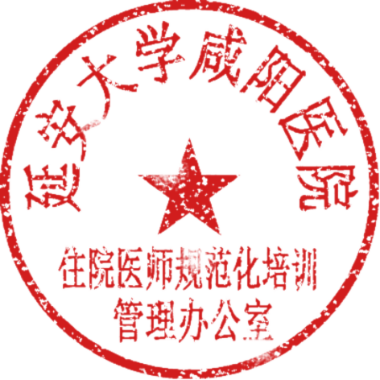
延安大学咸阳医院
住院医师规范化培训管理办公室
2016年11月28日

附件1
延安大学咸阳医院
住院医师规范化培训工作督导检查记录表
职能部门： |  | 督查时间：
督导科室：
督查内容
存在的问题
科室负责人签字： |  |  | 督导人员签字：
备注：本表一式二份，一份职能部门存档，一份反馈科室存档。

附件2
延安大学咸阳医院
住院医师规范化培训工作督导检查记录表
职能部门： |  | 督查时间：
督导科室：
督导科室改进措施
科室负责人签字： |  |  | 日期：
备注：本表一式二份，一份职能部门存档，一份反馈科室存档。
附件3
延安大学咸阳医院
住院医师规范化培训督导检查整改效果评价表
职能部门： |  | 评价时间：
督导科室：
对存在问题持续性改进成效评价
评价人员签字：
备注：本表一式二份，一份职能部门存档，一份反馈科室存档。

